○ خبر ویژه اسپوتنیک:  درخواست آمریکا از ۴ کشور عربی برای امضای توافقنامه با تل آویو  شبکه ۱۳ تلویزیون رژیم صهیونیستی گزارش داد که «آمریکا از چهار کشور عربی که با تل آویو روابط دیپلماتیک ندارند خواسته تا امضای توافقنامه جدید با اسرائیل را بررسی کنند». در ادامه این گزارش آمده است: دولت آمریکا از کشورهای امارات، بحرین، عمان و مراکش خواسته تا توافقنامه عدم تجاوز با اسرائیل امضا کنند. ...  ››› ص. 2 | 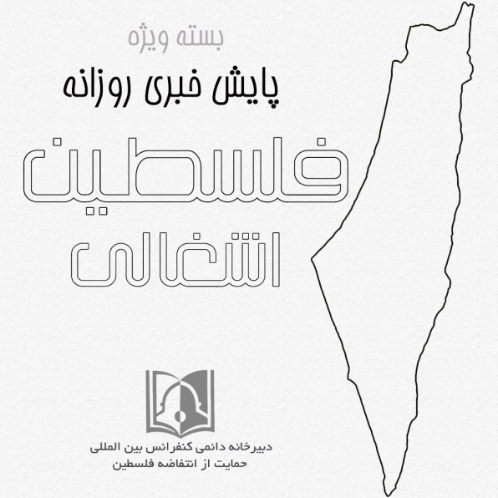 | ◊ مقاله فلسطین الیوم:  آغاز نبرد تبلیغ برای سومین انتخابات کنست  تحلیلگران سیاسی فلسطینی ابراز عقیده کردند که نبرد تبلیغ برای سومین انتخابات کنست(پارلمان) میان بنیامین نتانیاهو نخست وزیر و احزاب رژیم صهیونیستی پس از شکست همه در تشکیل دولتی با مشارکت همه احزاب آغاز شده است. سخنان نتانیاهو و حمله وی به آتش بس میان مقاومت غزه و تل آویو و سخنان وی مبنی بر الحاق غور اردن و اتهاماتش به ....  ››› ص. 6
• چهارشنبه 13 آذر ماه 1398 • شماره 566 • 6 صفحه • 4 دسامبر 2019 •

ویژه های تصویری
* آمادگی کمیته انتخابات اسرائیل برای برگزاری انتخابات مجدد در ۶ اسفند
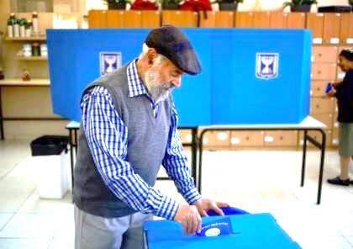
* اسارت بیش از 100 معلول فلسطینی در زندان‌های رژیم صهیونیستی
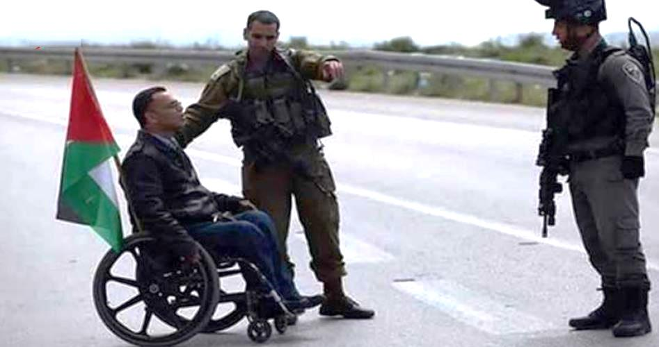
›› ص. 5

□ آناتولی: سازمان همکاری اسلامی: جامعه جهانی به شهرک سازی اسرائیل پایان دهد.

□ ایرنا: سفیر فلسطین در ایران: نقش رهبر معظم انقلاب در مقاومت بی‌بدیل است.

□ المیادین: حماس: روابط بین حماس و جهاد عمیق‌تر و محکم‌تر شده و هر دو در یک سنگر قرار دارند.

□ شبکه گان: نشست نخست وزیر رژیم صهیونیستی و رهبر حزب آبی و سفید درباره تشکیل کابینه بدون نتیجه پایان یافت.

□ شهاب نیوز: رژیم صهیونیستی فعالان حقوقی فلسطینی خارجِ اراضی اشغالی را تحریم اقتصادی می کند.

1- جزئیات نشست رهبران جنبش حماس و جهاد اسلامی در قاهره.

2- حماس: وضعیت بیماران در غزه به دلیل محاصره وخیم است.

3- هندوراس سفارت خود را در قدس اشغالی افتتاح خواهد کرد.

4- دیوان کیفری ازگشودن پرونده حمله اسرائیل به کشتی مرمره خودداری کرد.

5- حماس: ادامه تظاهرات بازگشت تاکیدی بر عزم و اراده قوی ملت فلسطین است.

6- سفارت مالزی برای فلسطین در امان افتتاح می شود.

7- روسیه از تاسیس کشور مستقل فلسطین حمایت می‌کند.

8- سفر وزیر خارجه ایرلند به غزه و کمک ۸ میلیون یورویی این کشور به پروژه تامین انرژی.

13/09/1398 | تاریخ انتشار: |  | اسپوتنیک |  |  |  | منبع: |  |  |  | خبر ویژه:

درخواست آمریکا از ۴ کشور عربی برای امضای توافقنامه با تل آویو
شبکه ۱۳ تلویزیون رژیم صهیونیستی گزارش داد که «آمریکا از چهار کشور عربی که با تل آویو روابط دیپلماتیک ندارند خواسته تا امضای توافقنامه جدید با اسرائیل را بررسی کنند». در ادامه این گزارش آمده است: دولت آمریکا از کشورهای امارات، بحرین، عمان و مراکش خواسته تا توافقنامه عدم تجاوز با اسرائیل امضا کنند. در گزارش تلویزیون رژیم صهیونیستی آمده است: مسئولان کاخ سفید با سفرای چهار کشور عربی مذکور در خصوص امضای توافقنامه جدید با اسرائیل رایزنی کرده اند تا بدین ترتیب بنیان عادی سازی کامل روابط با تل آویو گذاشته شود. دیپلماتهای کشورهای مذکور نیز اعلام کرده اند به زودی پاسخ این درخواست را خواهند داد.
12/09/1398 | تاریخ انتشار: |  | روسیا الیوم |  |  |  | منبع: |  |  | 1 | خبر شماره:

جزئیات نشست رهبران جنبش حماس و جهاد اسلامی در قاهره
رهبران جنبش مقاومت اسلامی فلسطین حماس و جنبش جهاد اسلامی در یک دیدار مهم در قاهره مهمترین تحولات داخلی و خارجی سرزمین های اشغالی را بررسی کردند. زیاد النخاله دبیرکل جنبش جهاد اسلامی فلسطین و اسماعیل هنیه رئیس دفتر سیاسی حماس در این دیدار درباره مهمترین تهدیدات آرمان فلسطین در سایه تلاش برای نابودی آن و چگونگی مقابله با معامله قرن ، مقابله با یهودی سازی قدس وتقسیم زمانی و مکانی مسجد الاقصی گفتگو کردند. در این نشست همچنین موضوع آوارگان و حق بازگشت آنان و تلاش های رژیم صهیونیستی برای تسلط بر کرانه باختری از طریق شهرک سازی که آخرین آن اعلام شهرک جدید در شهر الخلیل بود و همچنین محکوم کردن طرح آمریکا مبنی بر قانونی بودن شهرک‌سازی بررسی شد. در این دیدار حمله اخیر به نوار غزه که از زمان ترور بها ابوالعطا فرمانده گردان های القدس و تلاش برای ترور اکرم العجوری عضو دفتر سیاسی جهاد اسلامی در دمشق بررسی شد. براساس این گزارش ، ضرورت هماهنگی هرچه بیشتر میان دو جنبش حماس و جهاد در چارچوب شکل گیری اتاق عملیات مشترک از مهمترین مواردی بود که در این دیدار بر آن تاکید شد. در این دیدار همچنین آخرین تحولات داخلی فلسطین به ویژه انتخابات بررسی شد و دو طرف در به کارگیری تمام تلاش ها برای بازگرداندن وحدت ملت فلسطین به منظور رویارویی با چالشهای موجود ونیز ایجاد یک استراتژی ملی یکپارچه برای حمایت از اصول فلسطین تاکید کردند.
13/09/1398 | تاریخ انتشار: |  | المیادین |  |  |  | منبع: |  |  | 2 | خبر شماره:

حماس: وضعیت بیماران در غزه به دلیل محاصره وخیم است
«خلیل الحیه» عضو دفتر سیاسی جنبش مقاومت اسلامی فلسطین (حماس)، وضعیت بخش پزشکی نوار غزه را به دلیل محاصره این منطقه بحرانی توصیف کرد. وی گفت که غزه از کمبود دارو در مضیقه است و مقامات این منطقه قادر به انتقال بیماران به ویژه بیماران سرطانی به خارج از غزه نیستند. حیه گفت که حماس برای ایجاد گذرگاه آبی چند ایده ارائه کرده است و اهالی غزه می‌خواهند که به دنیای بیرون دسترسی داشته باشند. عضو جنبش حماس تداوم محاصره غزه را غیرقابل قبول دانست و گفت که جنبش حماس در همه مذاکرات و گفت‌وگوها نه‌تنها به فکر غزه بلکه به فکر کرانه باختری نیز بوده و هست.
12/09/1398 | تاریخ انتشار: |  | فلسطین آنلاین |  |  |  | منبع: |  |  | 3 | خبر شماره:

هندوراس سفارت خود را در قدس اشغالی افتتاح خواهد کرد
معاون مدیرکل وزارت خارجه رژیم صهیونیستی در امور کشورهای آمریکای لاتین گفته است که این رژیم و هندوراس طی هفته‌های آینده سفارتخانه‌های خود را در هندوراس و قدس افتتاح می‌کنند. وی اعلام کرد: این اقدام در چارچوب توافقات صورت گرفته میان بنیامین نتانیاهو و خوان اورلاندو هرناندز رئیس جمهور هندوراس انجام می‌گیرد. هندوراس ماه سپتامبر گذشته دفتر نمایندگی تجاری خود را طی مراسمی با حضور نتانیاهو و رئیس جمهور این کشور در قدس اشغالی افتتاح کرد.
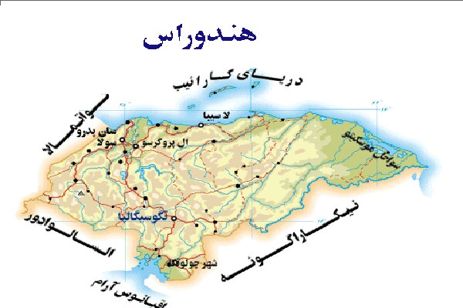
12/09/1398 | تاریخ انتشار: |  | تایمز اسرائیل |  |  |  | منبع: |  |  | 4 | خبر شماره:

دیوان کیفری ازگشودن پرونده حمله اسرائیل به کشتی مرمره خودداری کرد
دادستان کل دیوان کیفری بین‌المللی برای سومین بار، از آغاز تحقیقات در مورد حادثه حمله به ناوگان آزادی غزه که توسط نظامیان اسرائیلی صورت گرفت خودداری کرد. دفتر دادستان «فاتو بنسودا» اعلام کرده حمله صورت گرفته در آن حمله به اندازه کافی شدید نبوده که نیاز به رسیدگی در دیوان کیفری بین‌المللی داشته باشد!
در سال ۲۰۱۰ شش کشتی که حامل ۶۶۳ مدافع حقوق مردم فلسطین از ۳۷ کشور جهان بود با نام ناوگان آزادی غزه به قصد شکستن محاصره دریایی فلسطین توسط اسرائیل به سمت آن کشور حرکت کردند. در ۳۱م ماه می این ناوگان که در تلاش برای ارسال کمک‌های بشردوستانه بود در آب‌های آزاد مورد حمله ارتش اسرائیل قرار گرفت. بر اثر درگیری با کماندوهای اسرائیلی بر روی عرشه کشتی مرمره که کشتی اصلی این کاروان بود نه نفر از فعالان حقوق بشری کشته شده و ده‌ها تن دیگر زخمی شدند.
12/09/1398 | تاریخ انتشار: |  | فلسطین الآن |  |  |  | منبع: |  |  | 5 | خبر شماره:

حماس: ادامه تظاهرات بازگشت تاکیدی بر عزم و اراده قوی ملت فلسطین است
جنبش مقاومت اسلامی حماس تاکید کرد که نامگذاری تظاهرات بازگشت هفته آینده به اسم جمعه "تظاهرات ادامه دارد" تاکیدی بر عزم و اراده قوی و پولادین ملت فلسطین است که هیچ قدرتی قادر به تضعیف و سست کردن آن نیست. این جنبش در بیانیه ای تاکید کرد که تظاهرات بزرگ بازگشت یکی از ابزارهای مقاومتی و مبارزاتی کارساز علیه دشمن صهیونیستی است. در این بیانیه آمده است که تظاهرات بزرگ بازگشت راهکاری مهم و موفقیت آمیز در وحدت و شراکت ملی فلسطینیان است. حماس تاکید کرد که ما امروز بیش از هر وقت دیگری به حفظ این وحدت و یکدلی نیاز داریم تا در نهایت تمامی اهداف تظاهرات بازگشت محقق شود.
12/09/1398 | تاریخ انتشار: |  | خبرگزاری رسمی مالزی "برناما" |  |  |  | منبع: |  |  | 6 | خبر شماره:

سفارت مالزی برای فلسطین در امان افتتاح می شود
وزیرامور خارجه مالزی اعلام کرد: این وزارتخانه درصدد افتتاح دفتر نمایندگی دیپلماتیک مالزی برای فلسطین در امان پایتخت اردن است. سیف الدین عبدالله گفت: در مورد محل نمایندگی سیاسی، این وزارتخانه تصور می کند که واقعاً عملی است که بتواند در امان ، اردن واقع شود چرا مالزی هیچ رابطه دیپلماتیک با اسرائیل ندارد. عبدالله افزود: این اصلی ترین دلیلی است که مالزی نمی تواند یک دفتر نمایندگی در رام الله در کرانه باختری باز کند. وی گفت: مالزی یک کشور کوچک است اما ما به دیپلماسی شهرت داریم ، سیاست بین المللی فلسطینی ها را درک می کنیم، بنابراین باید با آنها روابط خوبی داشته باشیم.
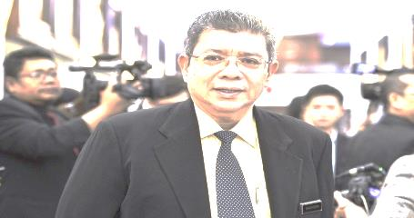
12/09/1398 | تاریخ انتشار: |  | روسیا الیوم |  |  |  | منبع: |  | 7 |  | خبر شماره:

روسیه از تاسیس کشور مستقل فلسطین حمایت می‌کند
معاون وزیر امور خارجه روسیه گفت: فلسطین در سیاست خارجی روسیه جایگاه خاصی دارد و به مسائل آن توجه فراوان می‌شود و باور دارم با تلاش‌های جمعی می‌توانیم زمان تاسیس کشور مستقل فلسطین را نزدیک کنیم. سرگئی ورشینین افزود: ما از تلاشها برای احیای وحدت و یکپارچگی فلسطین با محور سازمان آزادی‌بخش فلسطین و برگزاری انتخابات در تمام سرزمین‌های فلسطین حمایت می‌کنیم. معاون وزیر خارجه روسیه گفت: در شرایط کنونی یکی از اولویت‌های همکاریهای روسیه و فلسطین توسعه روابط بازرگانی و اقتصادی است.
وی با بیان اینکه حجم مبادلات بازرگانی روسیه و فلسطین در سال ۲۰۱۸ در مقایسه با سال ۲۰۱۷ حدود ۶۶ درصد افزایش یافت، اظهار داشت: هدف ما افزایش همکاریها و استفاده از ظرفیت های موجود برای رسیدن به این هدف است.
12/09/1398 | تاریخ انتشار: |  | العالم |  |  |  | منبع: |  |  | 8 | خبر شماره:

سفر وزیر خارجه ایرلند به غزه و کمک ۸ میلیون یورویی این کشور به پروژه تامین انرژی
سیمون کووینی، معاون نخست وزیر و وزیر خارجه ایرلند وارد غزه شد و مورد استقبال مازن غنیم، رئیس سازمان آب فلسطین و سمیر مطیر، رئیس شرکت برق فلسطین قرار گرفت. کووینی در جریان سفرش به غزه از سایت‌هایی بازدید کرد که در آن سیستم‌های انرژی خورشیدی تعبیه خواهند شد و هدف از آن راه اندازی تصفیه خانه آب شمال نوار غزه است و به زودی اجرایی می‌شود و دولت ایرلند نیز به ارزش هشت میلیون یورو از این پروژه حمایت مالی خواهد کرد.
13/09/1398 |  | تاریخ انتشار: |  |  | ویژه های تصویری |  |  | *
* یورش 62 صهیونیست به مسجد الاقصی تحت حمایت نظامیان اسراییلی
ده‌ها شهرک‌نشین صهیونیستی تحت حمایت پلیس رژیم اشغالگر از باب المغاربه به مسجد الاقصی یورش بردند. در بسیاری از این یورش‌ها مناسک ویژه یهودیان توسط شهرک‌نشینان در الاقصی و بویژه در باب الرحمه برگزار می شود که این امر خشم و انزجار نمازگزاران و نگهبانان مسجد را بر می انگیزانند.
* اسارت بیش از 100 معلول فلسطینی در زندان‌های رژیم صهیونیستی
هیات امور اسرا و آزادگان فلسطین اعلام کرد که هم اکنون بیش از 100 معلول فلسطینی در زندان های رژیم صهیونیستی اسیر هستند. این هیات اشاره کرد که این افراد دچار معلولیت کامل یا جزئی هستند و برخی از آن ها از مشکلات عقلی و جسمی برخوردارند.
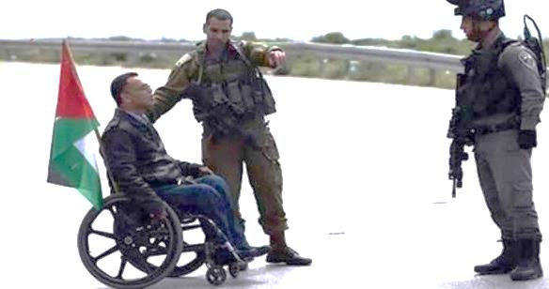
* آمادگی کمیته انتخابات اسرائیل برای برگزاری انتخابات مجدد در ۶ اسفند
مدیرکل کمیته انتخابات رژیم صهیونیستی اعلام کرد، در صورت شکست احزاب در تشکیل دولت، آماده است انتخابات جدید را در ۲۵ فوریه (ششم اسفند) برگزار کند.
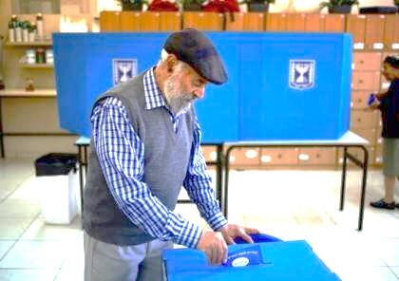
12/09/1398 |  | تاریخ انتشار: |  | فلسطین الیوم |  | منبع: |  | مقاله
آغاز نبرد تبلیغ برای سومین انتخابات کنست
تحلیلگران سیاسی فلسطینی ابراز عقیده کردند که نبرد تبلیغ برای سومین انتخابات کنست(پارلمان) میان بنیامین نتانیاهو نخست وزیر و احزاب رژیم صهیونیستی پس از شکست همه در تشکیل دولتی با مشارکت همه احزاب آغاز شده است.
سخنان نتانیاهو و حمله وی به آتش بس میان مقاومت غزه و تل آویو و سخنان وی مبنی بر الحاق غور اردن و اتهاماتش به بنی گانتس و لیبرمن مبنی بر شکست تشکیل دولت همگی با هدف تلاش برای جلب آرای شهرک نشینان صهیونیست در سومین انتخابات کنست صورت گرفته است.
عامر خلیل کارشناس مسائل رژیم صهیونیستی براین باور است که بنیامین نتانیاهو نخست وزیر اسرائیل در یک برهه حساس و وضعیت بسیار پیچیده بسر می برد و در مسیر بن بست حرکت می کند و خواهان حرکت به سمت سومین انتخابات کنست است تا وی را از پرونده های فساد محافظت کند.
خلیل خاطر نشان کرد پس از شکست نتانیاهو در تشکیل دولت اسرائیلی به ریاست خود، وی به بیان اظهارات تحریک آمیز و تهییج کننده علیه سران احزاب د یگر اسرائیل در چارچوب آماده شدن برای سومین انتخابات کنست متوسل شده است.
وی افزود اظهارات نتانیاهو در وهله اول خطاب به جامعه صهیونیست است و هدف از آن آماده کردن برای سومین نبرد انتخاباتی است.
این تحلیلگر ادامه داد از سومین مهلت برای تشکیل دولت پیش از رفتن به سمت انتخابات سوم، تنها 9 روز باقی مانده است و نتانیاهو تا حد توانش تلاش می کند در این برهه حساس، آرای شهرک نشینان را به ویژه در اطراف غزه به دست آورد و همچنین برای برگزاری سومین انتخابات کنست هم تلاش می کند تا شانس خود را برای کسب آرا به گونه ای که بتواند بدون دردسر دولت جدید را تشکیل دهد، افزایش دهد.
تحلیلگر فلسطینی گفت: نتانیاهو از سخنان مبنی بر الحاق غور اردن و حمله به بنی گانتس و نوار غزه و همچنین صحبت درباره شهرک سازی در کرانه باختری با هدف به دست آوردن آرای شهرک نشینان بهره برداری می کند.
"عامر خلیل " درباره احتمال متوسل شدن نتانیاهو به تجاوز نظامی جدید به نوار غزه برای حمایت خود در برابر محاکمه شدن بیان داشت اعتقادی به اینکه چنین رویکردی نتانیاهو را در قدرت باقی نگه خواهد داشت، ندارم، درست است که نتانیاهو می تواند مدت حضورش در نخست وزیری را با ترور ابوالعطا (فرمانده گردانهای قدس شاخه نظامی جهاد اسلامی) طولانی کند، ولی این مسئله به طور کلی بر وضعیت اسرائیلی تاثیر نگذاشته است.
این کارشناس تاکید کرد رویکرد دست زدن به عملیات نظامی گسترده در نوار غزه یا جنگ سختی که چند هفته طول بکشد، می تواند روند انتخاباتی را متوقف کرده و نتانیاهو حضور خود در کرسی نخست وزیری را برای مدتی طولانی حفظ کند، ولی این تصمیمات به دست نتانیاهو نیست، بلکه در اختیار موسسه امنیتی اسرائیلی است.
از سوی دیگر، حسن عبدو دیگر تحلیلگر سیاسی فلسطینی معتقد است که بنیامین نتانیاهو هرگز نمی تواند هر اندازه برای طولانی کردن حضورش در نخست وزیری اسرائیل تلاش کند، از سرنوشت حتمی اش یعنی محاکمه به خاطر مسائل فساد فرار کند .
عبدو خاطر نشان کرد هدف نتانیاهو از اظهارات اخیرش این است که اثبات کند در برابر مقاومت فلسطین به ویژه در نبرد اخیری که گردانهای قدس شاخه نظامی جنبش جهاد اسلامی وارد آن شد، تسلیم نشده است.
وی پیش بینی کرد که نتانیاهو می خواهد خود را به همه اسرائیلی ها به ویژه حزب آویگدور لیبرمن اثبات کند مبنی بر اینکه در برابر مقاومت تسلیم نمی شود.
عبدو افزود هدف نتانیاهو از اظهارات اخیرش این است که خود را به عنوان فردی که بیشترین شدت عمل را در قبال گروه های فلسطینی در نوار غزه دارد، نشان دهد.
